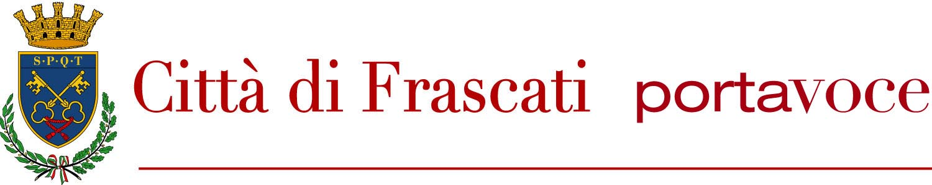

Comune di Frascati

Alle Scuderie Aldobrandini la mostra
«Segno di Artisti Poeti di Scena», ideata da Laura Lupi

Cosa c’è dietro il lavoro dei grandi scenografi e costumisti italiani? Impegno, fantasia e tanta cultura. Le Scuderie Aldobrandini ospitano l’altra faccia dell’arte e della tecnica di creare e ideare le scene per una rappresentazione teatrale, cinematografica o televisiva. Da una idea di Laura Lupi e a cura di Bruno Amalfitano nasce la mostra Segno di artisti, poeti di Scena, che focalizza l’attenzione sull’attività meno conosciuta dei grandi nomi della scenografia italiana permettendo di dialogare con i grandi Maestri, sul loro un universo intimo fatto di dipinti, disegni, tecniche miste arredi, oggetti.

L’evento che s’inaugura il 25 gennaio alle 18 propone in esposizione opere di: Anna Luce Aglietto, Bruno e Roberto Amalfitano, Tiziana Amicuzzi, Roberto Baraldi, Marco Antonio Brandolini, Giacinto Burchiellaro, Marco Canevari, Alida Cappellini, Gaetano Castelli, Fabio Crisarà, Enzo De Camillis, Marco Dentici, Dante Ferretti, Enzo Forletta, Nino Formica, Francesco Frigeri, Mario Garbuglia, Antonello Geleng, Paolo Innocenzi, Laura Lupi, Luigi Marchione, Riccardo Monti, Valeria Paolini, Daniela Pareschi, Graziella Pera, Carlo Poggioli, Sandro Scarmiglia, Mario Tasciotti, Emanuela Trixie Zitkowsky, Eugenio Ulissi, Alessandro Vannucci, Marta Zani.

«Una mostra che la Città di Frascati è orgogliosa di ospitare - dice Roberto Mastrosanti, Sindaco di Frascati - non solo per il valore dell’esposizione stessa ma per confermare quanto il nostro territorio sia legato alla cultura anche cinematografica del nostro Paese. Set ideale per decine e decine di film ma anche luogo che ha ospitato i teatri dell’effimero delle grandi feste in Villa di barocca memoria».

Arredi classici e contemporanei, sculture, dipinti e oggetti di scena arricchiscono la galleria di opere pittoriche dei più importanti scenografi e costumisti italiani. «Opere intime, al di là della committenza, che svelano un’alta faccia delle loro poliedriche personalità artistiche - spiega Emanuela Bruni, Assessore alla Cultura -. I percorsi di ciascuno, le passioni culturali e di ricerca estetica. Un evento che nel panorama culturale del nostro Paese tiene alta la bandiera dell’Italian way of life, tanto amato nel mondo, frutto di emozioni, passione gusto ed eleganza».

«La mostra non è che un modo per far conoscere la scintilla artistica che c’è in molti che fanno questo lavoro, e che a volte, per eccesso di pudore, viene tenuta nascosta in un armadio - dichiara la curatrice Laura Lupi -. Qualcuno danza, qualcuno fa l’attore, qualcuno disegna gioielli o entra nel mondo della moda. A volte quella nascosta parte artistica può farci scoprire che la nostra esperienza di scenografi-costumisti, così eclettica, ci ha fatto trovare una strada più importante, e allora seguiamo anche quella, come è successo a molti di noi».

Dall’Introduzione al catalogo di Italo Moscati
«Sono a Venezia e cammino davanti alle Corderie dove ogni anno ci sono grandi mostre d‘arte che creano file di pubblico infinite. Ma in questi giorni le Corderie, di cui è “padrona” la Biennale d’arte, sono chiuse. E’ una pausa dell’attività espositiva. Qualche giorno fa l’Acqua Molto Alta ha fermato tutto nel disagio, di più, nella paura. Vado avanti. Devo scrivere su qualcosa che è lontana e mi riparo in una casa amica per farlo. Devo scrivere su una Mostra a Frascati. Lo faccio. La memoria e lo sguardo sono pieni delle immagini di cui ho visto la concretezza artistica e ammirato la fantasia. Lo spettacolo è bello e incisivo. I quadri sono lì per testimoniare qualcosa in cui l’arte sviluppa la loro realtà nuova».

